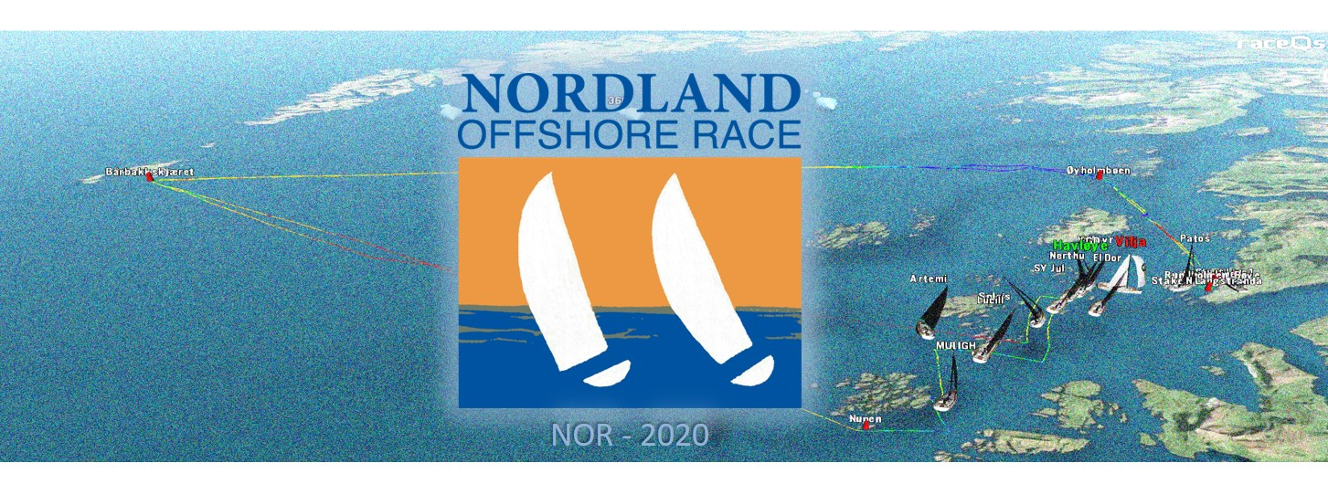
Seilingsbestemmelser
Nordland Offshore Race 2024
NOR-Tur.
Versjon 1 04.05.2024
________________________________________________________
Arrangør: Bodø Seilforening (BSF).

Organiserende myndighet: Bodø Seilforening.

Samarbeidspartnere:

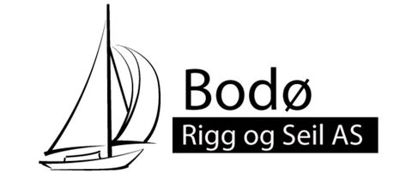

1 REGLER.
1.1 Turseilasen skal gjennomføres iht. sjøfartsreglene, og ikke kappseilingsreglene slik de øvrige klasser i NOR gjør.
1.2 Det er ikke tillatt å bruke motor til fremdrift, men motor kan startes for lading av batteri, eller for å gå klar av land hvis nødvendig.
1.3 Turseilasen er underlagt ISAF Offshore Special Regulations kategori 3 med unntak, presiseringer og endringer som angitt i tillegg 6:
1.4 Turseilasen er ikke lisenspliktig i henhold til Norges Seilforbunds lisensregler.
1.5 Mannskapet skal bestå av minimum 2 personer. For å delta må skipper ha fylt 18 år, og co – skipper ha fylt 16 år ved seilasens start.
1.6 Alle værmeldinger som en deltager innhenter på forhånd, og under seilasen, skal være allment tilgjengelig gjennom radio, internett eller tilsvarende.

2 BESKJEDER TIL DELTAGERE.
2.1 Regattakontoret er lokalisert på Seilerloftet, Bodø havn. Regattakontoret vil i perioder, samt når regattaen pågår, ikke være bemannet. Regattakomiteen vil da kunne nås på tlf 90892716 (Nils) eller 48245374 (Tobias). For deltakende båter vil komiteens deltakere kunne nås på kanal 72 mens regattaen pågår.
2.2 Skippermøte avvikles fredag 24. mai kl. 19:00 på Seilerloftet. Da det er begrenset med plass i lokalet ber vi om at bare båtens skipper kommer på skippermøtet.
2.3 Beskjeder til deltagere vil bli distribuert elektronisk.

3 ENDRINGER I SEILINGSBESTEMMELSENE.
3.1 Eventuelle endringer i seilingsbestemmelsene vil bli distribuert elektronisk før kl. 09:00 lørdag 25. mai.
3.2 Eventuelle endringer i tidsprogrammet for seilasen vil bli distribuert elektronisk før kl. 20:00 fredag 24. mai.

4 TIDSPROGRAM FOR SEILASEN.
Ordinær påmeldingsfrist utløper Tirsdag 21.05 kl. 20:00
Endelig klasseinndeling senest Onsdag 22.05 kl. 21:00
Endelig valg av løpet senest Fredag 24.05 kl. 19:00
Registrering Fredag 24.05 kl. 17:00 – 19:00
Stikkprøvekontroll av båter Fredag 24.05 kl. 20:00
Skippermøte Fredag 24.05 kl. 19:00
Posisjon på evt. utlagte bøyer senest Fredag 24.05 kl. 15:00
Frist for endringer i tidsprogram Fredag Fredag 24.05 kl. 10:00
Frist for endringer i seilingsbestemmelsene Lørdag 25.05 kl. 09:00
Starttidspunkt NOR-Tur Lørdag 25.05 kl. 10:30 – 13:00

Maksimaltid alle klasser Søndag 26.05 kl. 18:00
5 KLASSER OG KLASSEFLAGG.
5.1 Det seiles i inntil 2 NOR rating klasser for klubbåter. Kategori Cruiser/Racer og Performance.
Klassene deles etter shorthand NOR rating tall for båtene pr. 22. mai. kl. 21:00 fra NORrating register på http://www.norrating.org.
5.2 Klasseflagg:
Klasse NOR rating 1 (lavest rating): D – bred blå stripe på gul bakgrunn.

NOR rating 2 (midtre rating): E – blå stripe over rød.

NOR-Tur seiler med det norske flagg bak på hekken.

6 BANEOMRÅDET.
6.1 Banen dekkes av sjøkart nr. 64, 65, 66 og 71. Alle disse skal være om bord i papirformat under seilasen.
6.2 Baneområdet er vist i tillegg 1 til disse bestemmelsene.

7 BANER.
7.1 Det er 6 alternative baner, 3 baner med klokka og 3 baner mot klokka. Valg av bane og retning kunngjøres senest fredag 24. mai kl. 19:00.
7.2 De alternative banene er:
«Bane sør 1» ca. 105 NM (Bodø – Værøy – Nupen – Bodø).
1. Start
2. Stake Langstranda babord runding
3. Bøye Rundholmen / Bodø molo babord runding
4. Bårbakkskjæret ved Værøy babord runding
5. Nupen babord runding
6. Mål.
«Bane sør 2» ca. 105 NM (Bodø – Nupen – Værøy – Bodø).
1. Start
2. Stake Langstranda babord runding
3. Bøye Rundholmen / Bodø molo babord runding
4. Nupen styrbord runding
5. Bårbakkskjæret ved Værøy styrbord runding
6. Mål.
«Bane nord 1» ca. 105 NM (Bodø – Værøy – Øyholmbøen – Bodø).
1. Start
2. Stake Langstranda babord runding
3. Bøye Rundholmen / Bodø molo babord runding
4. Bårbakkskjæret ved Værøy styrbord runding
5. Stake Øyholmbøen styrbord runding
6. Mål.
«Bane nord 2» ca. 105 NM (Bodø – Øyholmbøen – Værøy – Bodø).
- Start
- Stake Langstranda babord runding
- Bøye Rundholmen / Bodø molo babord runding
- Stake Øyholmbøen babord runding
- Bårbakkskjæret ved Værøy babord runding
- Mål.

«Full runde 1» ca. 115 NM (Bodø – Øyholmbøen – Værøy – Nupen – Bodø).
1. Start
2. Stake Langstranda babord runding
3. Bøye Rundholmen / Bodø molo babord runding
4. Stake Øyholmbøen babord runding
5. Bårbakkskjæret ved Værøy babord runding
6. Nupen babord runding
7. Mål.
«Full runde 2» ca. 115 NM (Bodø – Nupen – Værøy – Øyholmbøen – Bodø).
1. Start
2. Stake Langstranda babord runding
3. Bøye Rundholmen / Bodø molo babord runding
4. Nupen styrbord runding
5. Bårbakkskjæret ved Værøy styrbord runding
6. Stake Øyholmbøen styrbord runding
7. Mål.
7.3 Banene er vist i tillegg 2 til disse bestemmelsene.

8 MERKER.
8.1 Det er 5 rundingsmerker hvorav 3 er felles for alle baner (Stake Langstranda, bøye Rundholmen / Bodø molo, Bårbakkskjæret ved Værøy).
8.2 Merkene er (posisjoner i WGS84):
Stake Stake nord for Langstranda, ca. 0,8 NM sørvest av molohode Bodø.
Posisjon 67º16,465’ / E 14º20,370’
Rundholmen Bøye utenfor Rundholmen / Bodø molo, ca. 0,08 NM sørvest av Rundholmen.
Posisjon Kunngjøres senest på skippermøtet fredag . kl. 19:00.
67º16,464’ / E 14º20,369’

Værøy Bårbakkskjæret ved Værøy, ca. 0,5 NM sør-sørøst av Kvalneset lykt.
Posisjon 67º37,840’ / E 12º42,055’
Passering Klokkeslett for passering av merke tas ved peiling 090 grader mot merket, når båten er rett vest av merket.
Nupen Holme sør i Fleinvær (sørvestligste punkt på holmen).
Posisjon 67º08,115’ / E 13º42,582’
Passering Klokkeslett for passering av merke tas ved peiling 360 grader mot sørvestspissen av Nupen, når båten er rett sør av merket.
Øyholmbøen Grunne 0,6 m med stake sørvest av Karlsøyvær.
Posisjon 67º31,257’ / E 14º30,733’
Passering Klokkeslett for passering av merke tas ved peiling 180 grader mot merket, når båten er rett nord av merket.
8.3 Merkene er vist i tillegg 3 til disse bestemmelsene.

9 STARTEN.
9.1 Startlinjen er vist i tillegg 4 i seilingsbestemmelsene.

10 TIDTAKING OG SKIPPERS RAPPORT.
10.1 Deltagerne skal notere klokkeslett ved runding av merke Bårbakkskjæret, Nupen og / eller Øyholmbøen (avhengig av banevalg, se pkt. 7 og 8), og hvis mulig seilnummer på båt foran og bak. Dette noteres på skippers rapport samt sendes på SMS til regattakomiteen på telefonnummer som opplyses på skippermøtet.
10.2 Deltagerne skal notere klokkeslett for start og målpassering.

10.3 Skippers rapport sendes som PDF eller som bilde til tlf. 48245374 senest 1 time etter målpassering.
10.4 Skippers rapport sendes som PDF eller som bilde til tlf. 48245374 senest 1 time etter målpassering.

11 MÅL.
11.1 Mållinjen er ved innseilingen til Bodø havn i moloåpningen. Den dannes av linje mellom lykt Nyholmen og lykt Bodø molohode.
11.2 Mållinjen er vist i tillegg 5 til disse bestemmelsene.

12 MAKSIMALTID.
Mållinjen må krysses senest søndag 26. mai. kl. 18:00 for å bli regnet som fullførende båt.
13 PROTESTER.
Da det ikke er en regatta bortfaller dette punkt.

14 POENGBEREGNING.
Bortfaller.

15 SIKKERHETSBESTEMMELSER.
15.1 Deltagende båter skal være bygd og utrustet etter krav i ISAF offshore race kategori 3.
15.2 Det er tillatt å bruke selvstyring i form av autopilot, vindror eller tilsvarende.
15.3 Motor kan brukes for lading av batterier, og / eller ved en nødsituasjon.

16 UTSTYRS- OG MÅLEKONTROLLER.
16.1 Før seilasen kan det bli gjennomført tilfeldig stikkprøvekontroll av båtens sikkerhetsutstyr og utrustning.
16.2 Tidspunkt for kontroll av båt og utstyr er fredag 24.05 kl. 20.
16.3 Egenmelding/ inspeksjonsskjema leveres ferdig utfylt ved oppmøte og registrering på regattakontoret. Skjemaet vil bli benyttet dersom båten trekkes ut for kontroll.

17 STEVNEREKLAME.
17.1 Regattaens samarbeidspartnere er Bodø Havn KF.
17.2 Båtene kan pålegges å føre merking med regattaens og sponsors logo før og under seilasen, frem til båtene forlater regattabryggene etter seilasen.

18 RADIOKOMMUNIKASJON.
18.1 Alle deltagende båter skal ha VHF og må være utstyrt slik at meldinger alltid kan høres.
18.2 Deltagende båter skal lytte på kanal 16, og regattaens kanal 72.
18.3 Baneområdet dekkes av Kystradio Nord´s arbeidskanaler 66 for Bodø og 78 for Værøy.
18.4 Kommunikasjon mellom båtene skal skje på kanal 72.
18.5 Kommunikasjon med regattaledelsen skal skje kanal 72, eller på telefonnummer som opplyses på skippermøtet. Telefonnummer som benyttes: 90892716/48245374.

19 PREMIER.
19.1 Premieutdeling skjer søndag 26. mai. kl. 18:30. Sted vil bli annonsert senere.
19.2 Det premieres individuelt for 5, 10, og 15 års deltakelse.
20 ANSVAR.
20.1 Skipper er alene ansvarlig for å avgjøre om båt og mannskap er tilstrekkelig utrustet og trent for seilasen.
20.3 Arrangøren har intet ansvar for tap, ødeleggelser eller skader av noen art som er tilført av båter, besetninger eller gjester som er til stede på grunn av disse seilaser.
Dette gjelder også ved bruk av brygger eller andre fasiliteter samt ved hjelp fra følgebåter eller andre i forbindelse med arrangementet.
20.4 Deltagere i regattaen deltar ene og alene på eget ansvar. Den organiserende myndighet vil ikke akseptere noe ansvar for skade på materiell eller person, eller dødsfall inntruffet i forbindelse med, før, under eller etter seilasen.

21 FORSIKRING.
Båtene skal ha ansvarsforsikring som dekker skade på tredje part.

22 KONTAKT.
Spørsmål og henvendelser kan rettes til regattakomiteen ved:
Nils 90892716 Neldby@gmail.com
Tobias 48245374 Tobsan900@gmail.com
Under regattaen:
Nils Ch 72, evt. 90892716
Tobias Ch. 72, evt. 48245374

TILLEGG 1: BANEOMRÅDET.

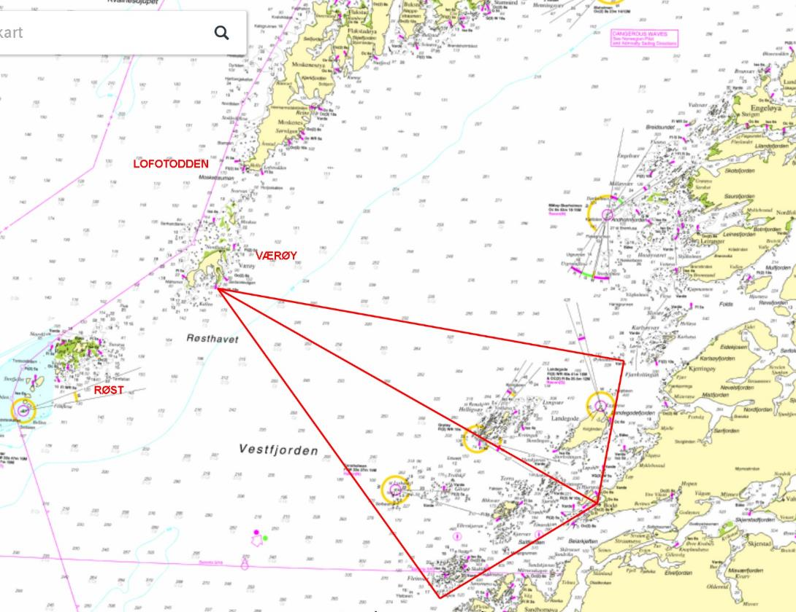

TILLEGG 2: BANENE.
2.1 BANENES FELLES LØP I BODØ YTRE HAVN RETT ETTER STARTEN I INDRE HAVN.

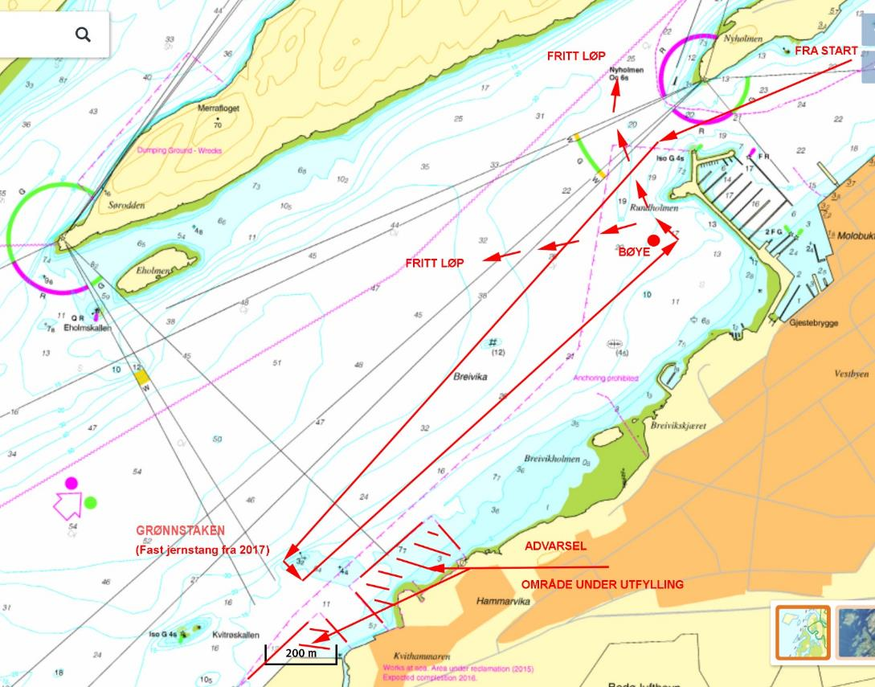

2.2 BANE SØR 1 OG 2 (ETTER FØRSTE DEL I BODØ YTRE HAVN SE PKT. 2.1 OVENFOR).

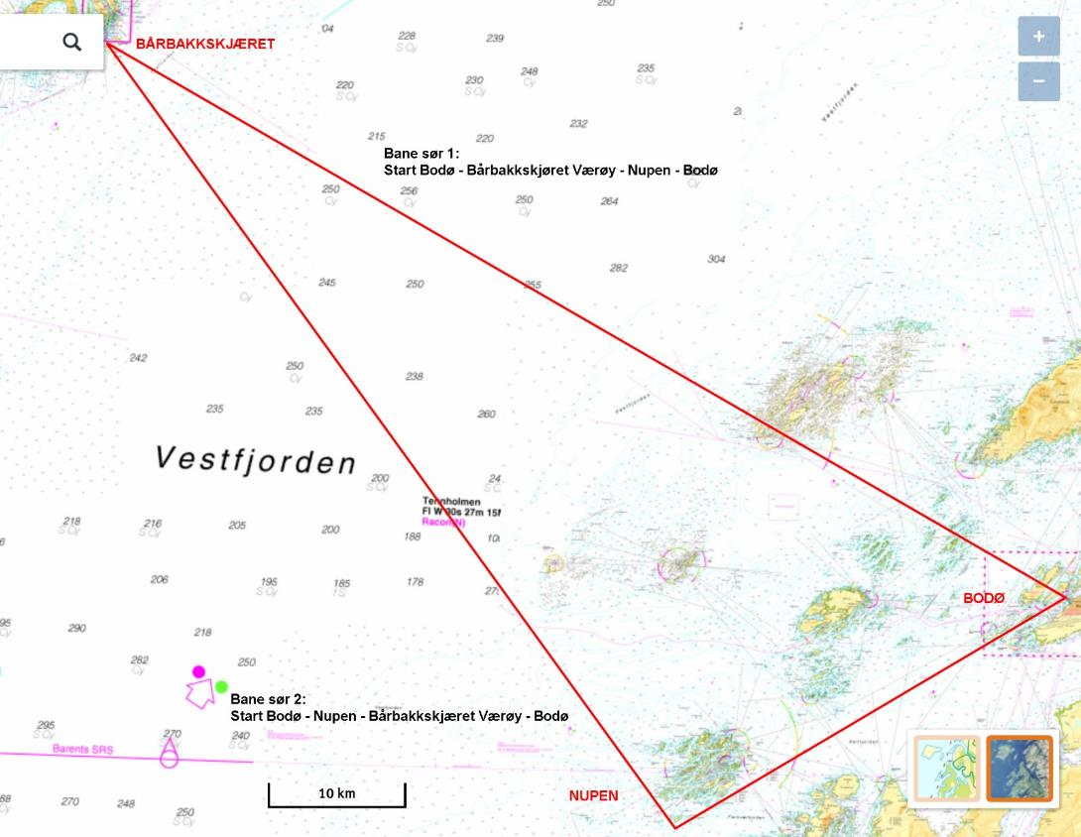

2.3 BANE NORD 1 OG 2 (ETTER FØRSTE DEL I BODØ YTRE HAVN SE PKT. 2.1 OVENFOR).
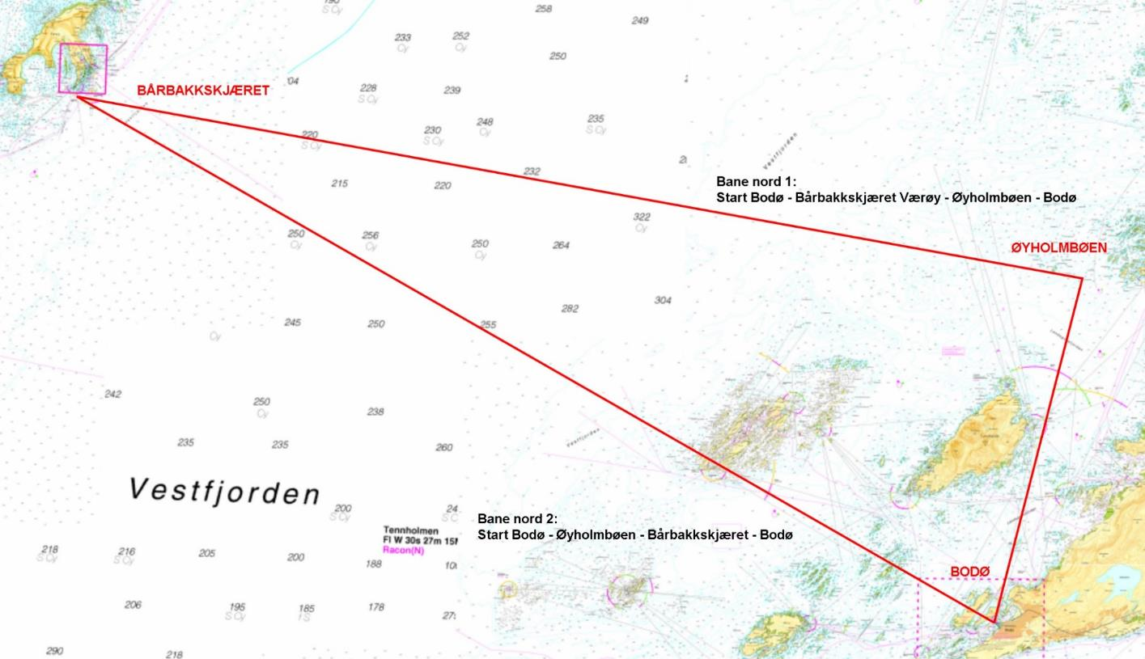
2.4 BANE FULL RUNDE 1 OG 2 (ETTER FØRSTE DEL I BODØ YTRE HAVN SE PKT. 2.1 OVENFOR).

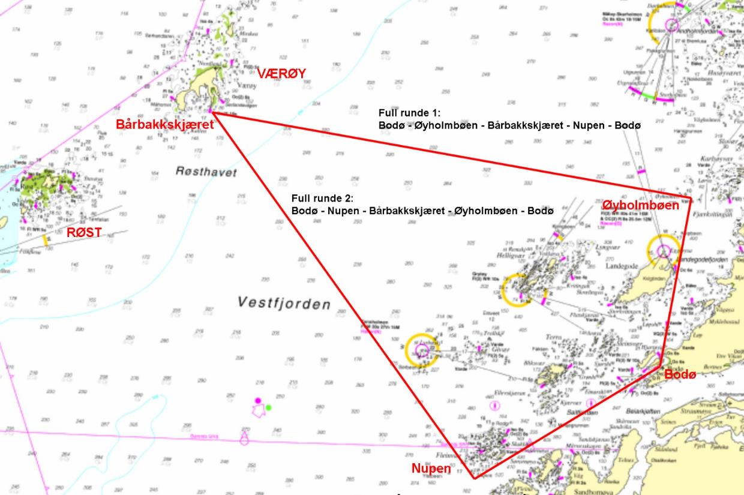

TILLEGG 3: MERKENE.
3.1 YTRE HAVN
GRØNN JERNSTAKE LANGSTRANDA 67º16,458’ / E 14º20,290’
OG BØYE RUNDHOLMEN Kunngjøres på skippermøte

3.2 BÅRBAKKSKJÆRET VED VÆRØY 67º37,840’ / E 12º42,055’

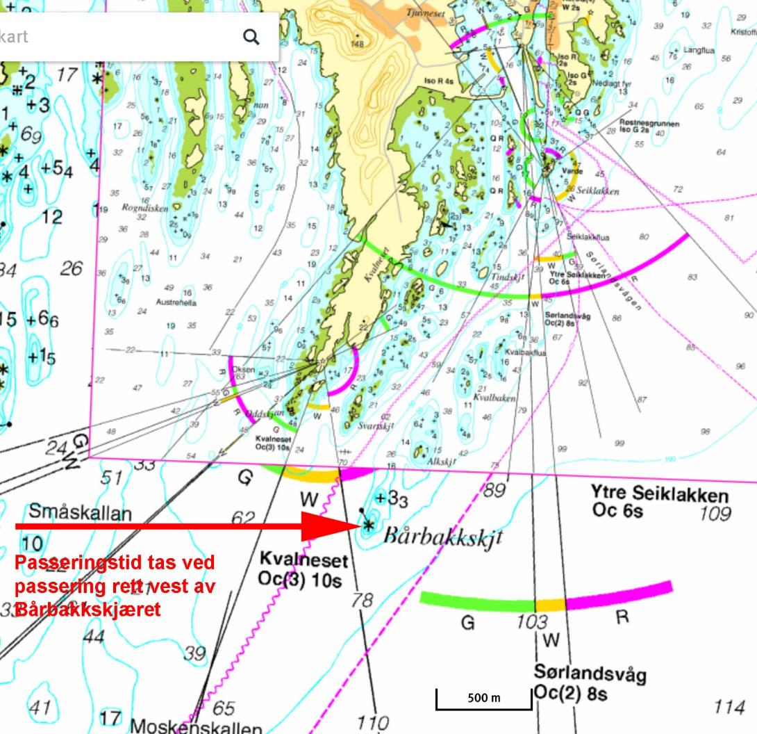
3.3 NUPEN VED FLEINVÆR 67º08,115’ / E 13º42,582’

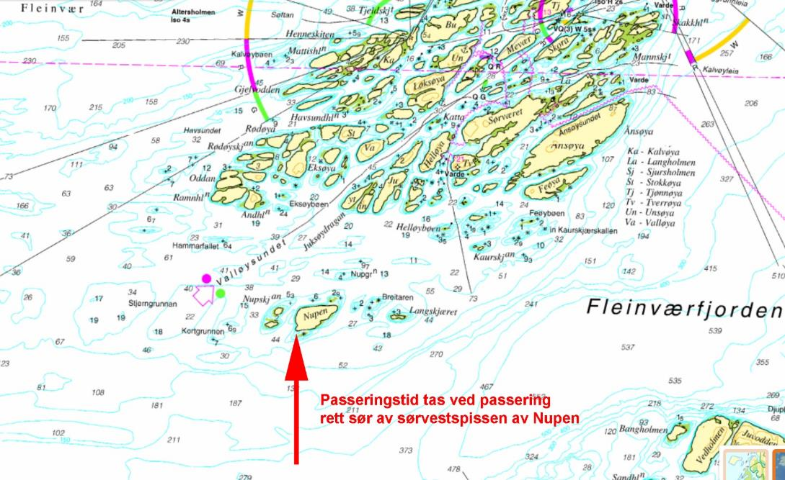

3.4 ØYHOLMBÅEN VED KARLSØYVÆR 67º31,257’ / E 14º30,733’

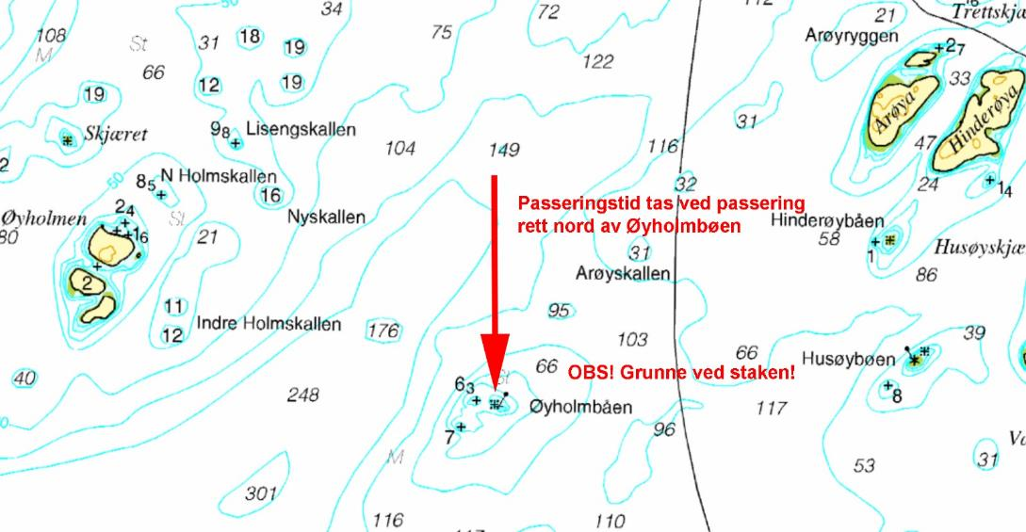
TILLEGG 4: STARTLINJEN.
Mønet på bygget på sildoljefabrikken danner linje fra nordvest mot starters flagg på sørstsiden. Starter står ved luftfartstilsynets bygg/gamle NRK bygg.
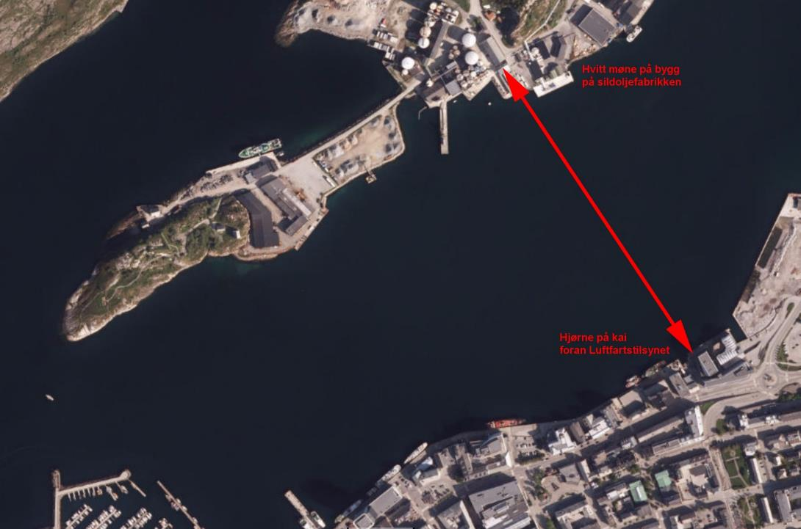

TILLEGG 5: MÅLLINJEN.

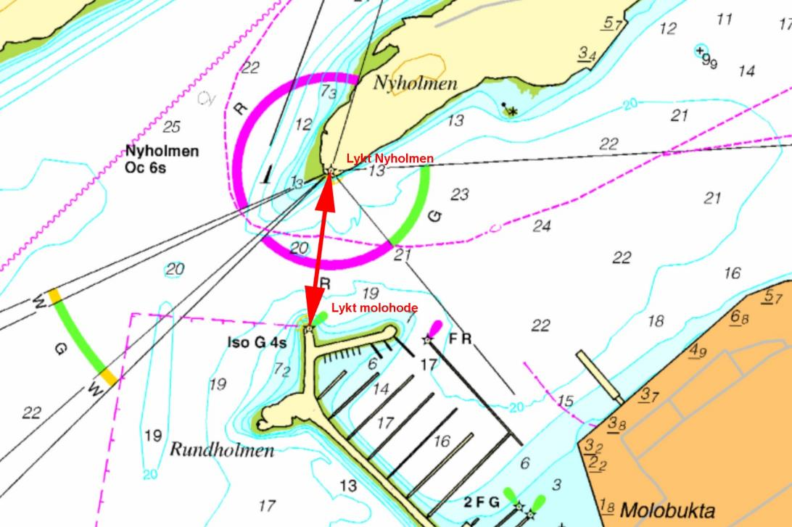

Tillegg 6:
Unntak, endringer og presiseringer til OSR MO3 (jfr pkt 1.4)

Regel 3.24 Marine magnetic compass capable of being used as a steering compass. a) Permanently installed marine magnetic steering compass, independent of any power supply, correctly adjusted with deviation card.
Uten deviasjonskort aksepteres.

Regel 3.27.3 Reserve lights having the same specifications as above, and that can be powered independently. (Navigation lights)
Utgår.

Regel 3.27.4 Spare bulbs (not required for LED).
Utgår.

Regel 3.29.01 A marine radio transceiver with an emergency antenna when the regular antenna depends upon the mast.
Uten nødantenne aksepteres.

Regel 4.06 Anchors. Un-modified anchors that meet the anchor manufacturer’s recommendation based on the boat’s dimensions with suitable combination of chain and rope, ready for immediate assembly, and ready for deployment within 5 minutes except that for a boat less than 8.5 m (28’) LH there shall be 1 anchor meeting the same criteria.
Ett anker aksepteres for alle båter.

Regel 4.10.1 A passive radar reflector with: a) octahedral circular plates of minimum diameter 30 cm (12”), or b) octahedral rectangular plates of minimum diagonal dimension 40 cm (16”), or c) a non-octahedral reflector with a documented Root Mean Square Minimum Radar Cross Section (RCS) area of 2 m² (22 ft²) from 0-360° of azimuth and ±20° of heel.
Avvik fra tekniske krav til reflektor aksepteres.

Regel 4.07 a) A searchlight, suitable for searching for a person overboard at night and for collision avoidance
Utgår

Regel 4.11 Navigation Equipment. Navigational charts (not solely electronic), light list and chart plotting equipment.
Uten fyrliste aksepteres.

Regel 4.23.1 Pyrotechnic signal.
2 nødbluss aksepteres (i stedet for 4).

Regel 4.26 Storm & Heavy Weather Sails.
Det aksepteres å ha forseil som reves ved innrulling og storseil som kan reves med minimum 40%.

Regel 6.01.1 When there are only two crewmembers, at least one shall have undertaken training as in OSR 6.01.
Utgår.

Tillegg 7.
Egenerklæring.

EGENERKLÆRING NORDLAND OFFSHORE RACE 2022

Forsikring
Alle deltagende båter plikter å ha ansvarsforsikring som dekker eventuelle skader som påføres andre båter, eller deres mannskap under kappseilasen.

Ansvar
Alle deltagende båter kappseiler på eget ansvar og egen risiko, og må selv avgjøre om båt og mannskap er utrustet og trent til å starte og fullføre.

Bekreftelse
Jeg bekrefter at den påmeldte båten har gyldig forsikring i henhold til overstående, og jeg er kjent med de bestemmelsene som gjelder for kappseilasen.

Båt:____________________________ Singnatur:__________________________________

Sted: Dato:

